**نزدیک شدن بهار آزادی الرقه، نیروهای مرتجع منطقه را نگران کرده است!**

**بهرام رحمانی**

[**bahram.rehmani@gmail.com**](mailto:bahram.rehmani@gmail.com)

**هر دو شهر «الرقه» در سوریه و «موصل» در عراق، در سال 2014، در جریان یورش برق‌آسا و همه‌جانبه نیروهای «داعش»، تقریبا هم‌زمان سقوط کردند و به‌عنوان مقر اصلی «خلافت اسلامی» در سوریه و عراق اعلام شدند. شهر الرقه به‌عنوان پایتخت گروه دولت اسلامی‌(داعش) اعلام شده بود. این شهر در حال حاضر حدود یک‌صد هزار سکنه است.**

**نیروهای ق.س.د و مبارزان ی.پ.گ -ی.پ.ژ در شهر الرقه علیە دشمنان بشریت می‌جنگند و می‌گویند: «آینده‌ای را بنیان می‌گذاریم کە در آن صدای خنده کودکان بە گوش همه‌ خواهد رسید!»**

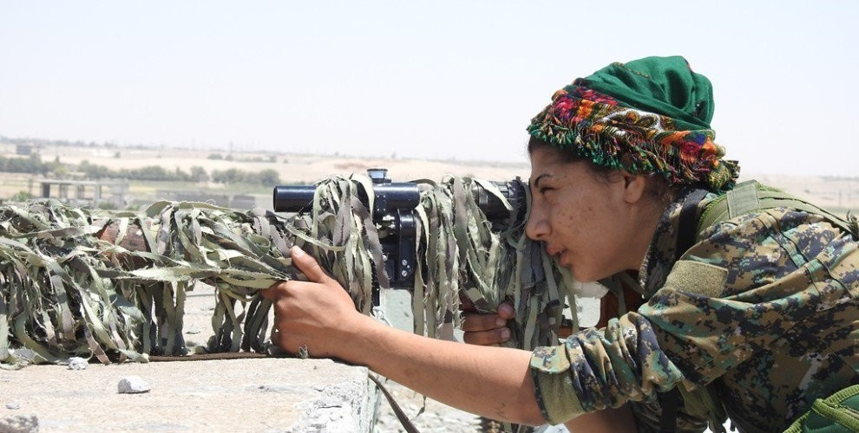

**در سال‌های اخیر، داعش بیش از هر مکان دیگری برای سرکوب مردم روژاوا تلاش کرده است. این نیروهای مخوف تا دندان مسلح و با میلیاردها دلار پشتوانه مالی، همواره به روژاوا و جنوب کردستان حمله‌ور شدند. در حمله به کوبانی بزرگ‌ترین مقاومت عصر را در مقابل خود دید. زنان و مردان جوان ککانتون‌های روژوا، به‌ویژه کانتون کوبانی، با مبارزە قهرمانانه خود در صفوف یگان‌های مدافع خلق و یگان‌های مدافع زن، هم داعش و هم حامیان آنان را بە شکست کشاندند. در واقع پس از مقاومت کوبانی بود کە نیروهای بین‌المللی کە تا دیروز چشم خود را بر روی مردم روژاوا بسته بودند از واقعیت‌های این منطقه آگاه شدند. نیروهای مدافع خلق‌(ه.پ.گ و یژاستار) در مقاومت‌های شنگال، مخمور و ... ضربات مرگ‌باری را بر داعش وارد کردند و در عین حال قوانین آزادی‌خواهنه، برابری‌طلبانه، عدالت‌جویانه را به تصویب مردم رساندند و یک سیستم کاملا نوین دون دولت و ملت تاسیس کردند که به کلی با سیستم موجود کاپیتالیستی مغایر است و با هر کمبود و اشکالی عموما نیروهای ضدسرمایه‌داری و سوسیالیستی را نمایندگی می‌کنند. از این‌رو، آن‌ها با پیکار بی‌امان و پیگیر و هدفمند خود در همه عرصه‌های مدیریت دموکراتیک جامعه، دفاع از خود و تامین حقوق مردم بدون توجه به جنسیت و ملیت را بە‌تمام جهانیان نشان دادند و عملا در میدان جنگ تحمیلی و عرصه دفاعی نیز نشان دادند کە داعش و دیگر گروه‌ها و دولت‌های ارتجاعی سرمایه‌داری نخواهند توانست در برابر پیکارگران و انقلابیون روژاوا ایستادگی کنند. از هر گوشه جهان، به‌ویژه از چهار بخش کردستان جوانان بە صفوف ی.پ.گ پیوستند و این‌گونە بود کە نسیم بهار آزادی از راه رسید و تمام مردم آزاده جهان و منطقه را سرمست کرد و نوید آزادی و همبستگی به مشام‌شان رسید!**

**عملیات آزادسازی الرقه که از سوی نیروهای «ق.س.د» در ماه نوامبر سال 2016 آغاز شده بود بە آزادی مناطق وسیعی انجامید. سپس عملیات نبرد بزرگ برای آزادی مرکز شهر الرقه هم شروع شد و هم‌چنان ادامه دارد. داعش در مرکز بە اصطلاح خلافت خود آخرین نفس‌های خود را می‌کشد و مبارزان هر روز محله‌ای تازە را از چنگال این گروه جانی و تبه‌کار اسلامی آزاد می‌کنند.**

**طول حصار قدیمی شهر رقه  2500 متر است. نیروهای دموکراتیک سوریه 25 متر از حصار را از بین برده‌اند. حصار رفیقه در شهر باستانی الرقه در دوران خلافت ابو جعفر المنصور از خلفای عباسی به دست صنعت‌کاران گمنام بغدادی ساخته شده و در دوران هارون الرشید بازسازی و تقویت شده است. حصار رفیقه قلمرو خلافت عباسی را از تعرض امپراتوری بیزانس مصون می‌کرد.**

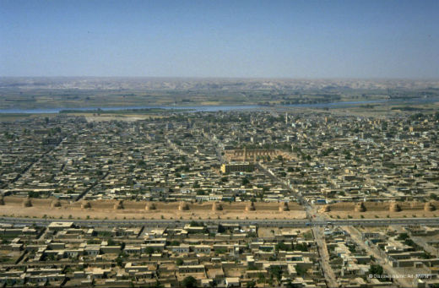

**چشم‌اندازی از حصار قدیمی شهر الرقه پیش از داعش**

**در آخرین گزارش‌ها از الرقه، سه‌شنبه 4 ژوئیه، حاکی‌ست که مبارزان شب گذشته توانسته‌اند پس از نبردی سهمگین، خود را به منطقه «الرقه قدیمی» در مرکز این شهر برسانند.**

**دیشب پس از نبردی چندین ساعته، مبارزان موفق شدند خود را به منطقه قدیمی الرقه برسانند. این پیشروی‌ها از دو جبهه صورت گرفته است و مبارزان از پشتیبانی نیروی هوایی ائتلاف برخوردار بوده‌‌اند. گفته می‌شود که داعش از دیوار قدیمی این محله به‌عنوان سپری برای خود استفاده نموده و هم‌چنین برای جلوگیری از پیشروی مبارزان، د‌ه‌ها بمب را در مسیر مبارزان منفجر نموده است.**

**با این حال، مبارزان موفق شده‌اند ضمن خنثی نمودن تمامی مقاومت‌های داعش، خود را به محله قدیمی الرقه در مرکز شهر برسانند. این پیشروی مبارزان دستاورد نظامی بزرگی برای پیکارگران سوریه دموکراتیک محسوب می‌شود و ‌پس از این نبرد الرقه، وارد مرحله دیگری می‌شود.**

**\*\*\***

**در واقع تحولات سوریه و در جنگ و گریز تروریسم دولتی و غیردولتی در سوریه، تاکنون روژاوا‌(شمال سوریه) هم‌چون زمردی در قلب تاریک خاورمیانه درخشیده است؛ و در عین حال سایه و روشن‌ها و امیدها و نگرانی‌های جدی در سرنوشت آتی این منطقه؛ به‌ویژه درباره نقش ارسال سلاح توسط آمریکا به نیروهای سوریه دمکراتیک و...، در جنگ علیه داعش وجود دارد!**

**بر اساس اطلاعات مختلف نیروهایی که در مبارزه با «دولت اسلامی»‌(داعش سابق) به سر می‌برند، آخرین روزنه فرار این گروه تروریستی از الرقه نیز مسدود و حلقه محاصره جهادگرایان کامل شده است.**

**دیده‌بان حقوق بشر سوریه مستقر در لندن و منابع متعلق به کردهای سوریه در ساعات پایانی روز پنج‌شنبه 29 ژوئن - 8 تیر 1396، خبر دادند که آخرین راه خروج جهادگرایان از پایتخت خودخوانده داعش واقع در شمال سوریه بسته شده است.**

**یکی از سخن‌گویان این عملیات گفته است، «نیروهای دمکراتیک سوریه» جهادگرایانی که «توسط فرماندهان‌شان کاملا به حال خود رها شده‌اند» را در تمامی جبهه‌ها زیر فشار شدید قرار داده‌اند.**

**به‌گفته منابع کردهای سوریه، هنوز هم دست‌کم 4 هزار جنگ‌جوی داعش در الرقه به سر می‌برند.**

**ائتلاف «نیروهای سوریه دمکراتیک»، برای نخستین بار وارد مقر و دژ اصلی داعش در سوریه شده و مناطقی از حوزه تسلط آنان را به زیر کنترل خود در آوردند. آن‌ها روز 6 ژوئن حمله برای آزادسازی الرقه را آغاز کرده بودند.**

**«نیروهای سوریه دمکراتیک»، ائتلافی است بیش‌تر متشکل از یگان‌های مدافع خلق روژاوا، با مشارکت شماری از نیروهای عرب، آشوری، ارمنی و ترکمن که پس از تسلط داعش بر بخش‌هایی از سوریه تاسیس شد. این نیروها به‌عنوان بزرگ‌ترین ائتلاف دموکراتیک هستند.**

**شهر الرقه ابتدا تحت کنترل مخالفان دولت سوریه بود، اما در سال 2014 میلادی پس از جنگ میان «ارتش آزاد سوریه» و نیروهای داعش و شکست ارتش آزاد‌(مخالف بشار اسد)، به تصرف نیروهای «دولت اسلامی»‌(داعش) در آمد و به‌عنوان پایتخت خلافت این گروه تروریستی معرفی شد.**

**در روزهای آغازین تسلط داعش بر الرقه، حدود 300 هزار نفر در این شهر زندگی می‌کردند که 80 هزار نفر از آنان را آوارگان دیگر مناطق سوریه تشکیل می‌دادند.**

**در ماه‌های گذشته، اما هزاران غیرنظامی الرقه را ترک کرده‌اند. طبق آخرین برآورد سازمان ملل متحد، در حال حاضر بایستی حدود 160 هزار نفر در این شهر سکونت داشته باشند.**

**الرقه محل استقرار ابوبکر بغدادی، خلیفه «دولت اسلامی» و فرماندهی نظامی داعش است. این شهر نقش پایگاه رهبری داعش و هدایت‌گر بسیاری از حملات تروریستی در سراسر جهان را داشته است.**

**
جیهان شیخ احمد، سخنگوی «نیروهای دموکراتیک سوریه» در کنفرانس مطبوعاتی روز 6 نوامبر سال 2016 در عین عیسی صحبت می کند. [عکس با کسب اجازه از جیهان شیخ احمد]        **

**جیهان شیخ احمد، سخن‌گوی «نیروهای دموکراتیک سوریه» در کنفرانس مطبوعاتی روز 6 نوامبر سال 2016**

**جیهان شیخ احمد، سوری‌تبار و فرمانده «نیروهای دموکراتیک سوریه» و سخن‌گوی «عملیات خشم فرات» است. احمد، از سرشناس‌ترین و بلندپایه‌ترین زنانی است که با «دولت اسلامی عراق و شام»‌(داعش) در حال مبارزه تن به تن است.**

**وی متولد الرقه است و در دوران کودکی با خواندن کتاب بیوگرافی زنان بزرگ، از زندگی آن‌ها الهام می‌گرفت. او پیش از این فعال حقوق بشر و هنرمند بود و هم‌اکنون به فرمانده جنگ جبهه‌های مبارزه با داعش بدل شده و تصمیم گرفته است تا مسئولیت خود را در این زمینه ایفا کند.**

**وی هم‌زمان با وقوع جنگ در سوریه، جزء اولین زنانی بود که به «واحدهای محافظت خلق» پیوست و در آوریل سال 2013 یکی از بنیان‌گزاران «واحدهای محافظت زنان» بود.**

**«واحدهای محافظت زنان» اولین ارتش در خاورمیانه محسوب می‌شود که همه اعضای آن زن هستند. این واحدها یکی از اجزای تشکیل دهنده «نیروهای دموکراتیک سوریه» بود که در اکتبر سال 2015 شکل گرفت.**

**خانم احمد هم‌اکنون فرماندهی ارتش مردمی از زنان رزمنده را به‌عهده دارد که در خطوط مقدم جبهه‌های جنگ مبارزه می‌کنند. وی در مصاحبه اختصاصی با المشارق در مورد جدیدترین تحولات میدان جنگ برای آزادسازی الرقه و نقش بانوان در این جنگ گفتگو کرد.‌(این مصاحبه در پایان این مطلب در ضمیمه یک آمده است)**

**[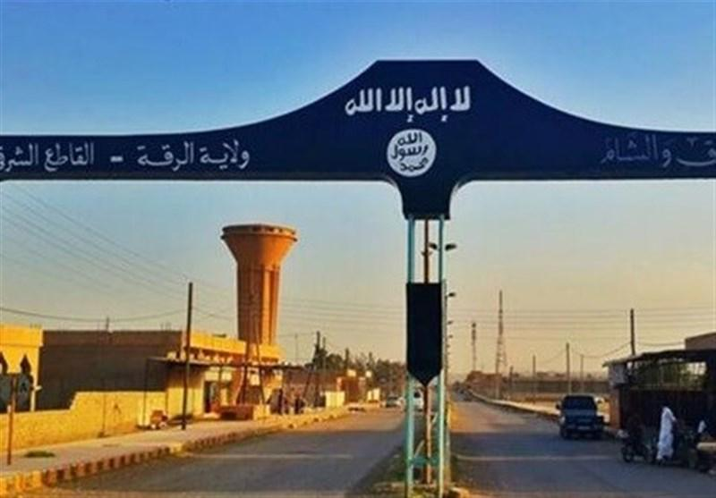](http://91.98.102.166:8081/FileRepository/Fanoos/2017/6/22/636337205849306008.jpg)**

**اندونزیایی‌ها پس از گریختن از الرقه سوریه، دروغ‌های داعش را افشا کرده‌اند. بنا به گزارش سایت رادیو فرانسه، 16-06-2017، نوشت: لیفه در حالی که یک حجاب سبز پوشیده است به‌همراه سایر اندونزیایی‌ها پس از گریز از سنگرگاه «دولت اسلامی» در روز 13 ژوئن وارد اردوگاه عین عیسی در شمال رقه می‌شود.‌(ایهام المحمد - خبرگزاری فرانسه)**

**اندونزیایی‌ها در اردوگاه عین عیسی جایی که در روز 13 ژوئن پس از گریز از الرقه رسیده‌اند، استراحت می کنند، آن‌ها به امید زندگی بهتر در«خلافت» «دولت اسلامی» به آن‌جا سفر کرده بودند.**

**در حالی که «دولت اسلامی» برای دفاع از جایی که زمانی سنگر و استحکامات آن بود می جنگد، شماری از اندونزیایی ها پس از گریز از الرقه «دروغ‌های» داعش را آشکار می‌کنند.**

**[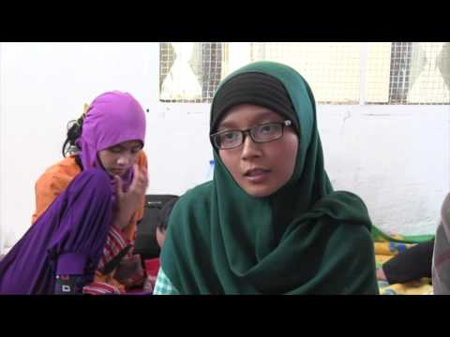](http://www.youtube.com/watch?v=qEfW7Hceqqs)
لیفه درحالی که یک حجاب سبزپوشیده است به همراه سایر اندونزیایی ها پس از گریز از سنگرگاه «دولت اسلامی» در روز 13 ژوئن وارد اردوگاه عین عیسی در شمال رقه می شود. [ایهام المحمد/ خبرگزاری فرانسه]        [
اندونزیایی ها در اردوگاه عین عیسی جایی که در روز 13 ژوئن پس از گریز از الرقه رسیده اند، استراحت می کنند، آنها به امید زندگی بهتر در«خلافت» «دولت اسلامی» به آنجا سفر کرده بودند. [ایهام المحمد/ خبرگزاری فرانسه]        ](http://diyaruna.com/shared/images/2017/06/15/8313-Syria-ain-issa-600_384.jpg)**

**لیفه و خانواده‌اش تصور کردند که با مومنان واقعی احاطه خواهند شد و در انتظار بیمه بهداشتی و مشاغل با حقوق خوبی بودند که در اندونزی، پرجمعیت‌ترین کشور با اکثریت «مسلمان»، تنها می‌شد رویای آن را دید.**

**اما اکنون در حالی که داعش برای دفاع از شهر می‌جنگند، لیفه و 15 تن دیگر از اندونزیایی‌ها جزو هزاران تنی هستند که گریخته‌اند.**

**آن‌ها در یک اردوگاه برای آوارگان در عین عیسی در 50 کیلومتری شمال الرقه پناه گرفته‌اند و در انتظار این هستند که ببینند سرنوشت‌شان چه می‌شود؛ درحالی که نیروهای دموکراتیک سوریه‌(اس دی اف) به درون شهر پیشروی می‌کند.**

**لیفه 38 ساله و هموطنانش که به عربی شکسته حرف می‌زنند، قبول دارند که با انتخاب خودشان به خاک داعش سفر کردند و درباره به اصطلاح «دولت اسلامی» چیزهایی یاد گرفتند و مزایایی که این گروه از طریق اینترنت برای حامیان خودش مدعی شده بود.**

**او گفت: «من بیماری دارم و لازم است که روی گردنم عمل جراحی انجام شود که در اندونزی خیلی‌خیلی گران است.» وی افزود که به‌خاطر اعتقاد خودش و ادعاهای داعش که مراقبت‌های درمانی «کاملا رایگان، کاملا رایگان» است، به پایگاه استحکامی داعش جذب شد.**

**لیفه به‌طور شکسته توضیح داد که از طریق اینترنت با عوامل داعش در تماس بود که به او گفتند کسانی که به الرقه برسند، هزینه‌های بلیط شان را دریافت خواهند کرد و از زندگی خوبی برخوردار خواهند شد.**

**اما آن‌ها پس از رسیدن دریافتند که وضعیت به شدت با آن‌چه که انتظار داشتند، متفاوت است. لیفه دریافت که عملی که نیاز داشت اصلا رایگان نبود و او درمان نشد.**

**نور 19 ساله و یکی دیگر از اندونزیایی‌ها در عین عیسی، گفت: «همه چیز دروغ است.» و اشاره کرد که درون منطقه تحت کنترل داعش هیچ چیز همانند آن‌چه که برای آن‌ها وانمود شده بود، نیست.**

**نور گفت که او و خانواده‌اش انتظار داشتند که مردان خانواده‌اش در این گروه شغلی داشته باشند. اما زمانی که رسیدند به آن‌ها گفته شد که موظف هستند تا به‌عنوان جنگ‌جو به رده‌های داعش بپیوندند.**

**او اظهار داشت که مردان خانواده‌اش بعدا زندانی شدند.**

**نور، هم‌چنین گفت که به‌شکل دائمی مورد مزاحمت جنگ‌جویان داعش بود که خواستار ازدواج با او بودند. او گفت: «بسیاری از مردان به خانه‌ام می‌آمدند و به پدرم می‌گفتند که دختر تو را می‌خواهیم.» وی افزود که حتی برادرش در بازار الرقه توسط یک غریبه متوقف شد که از او پرسید: «آیا دختر یا خواهری داری؟ من همسر می خواهم.»**

**او به تلخی گفت: «آن‌ها دائما درباره زنان حرف می‌زنند.»**

**خبرنگار رادیو فرانسه می‌گوید: تایید ماجراهای گفته شده توسط اعضای این گروه، که در میان آن‌ها هشت زن، سه کودک، و پنج مرد حضور دارند، غیرممکن است.**

**او می‌افزاید: اما این گفته‌ها با اظهارات سایر اتباع خارجی گریخته از مناطق تحت کنترل داعش هم‌خوانی دارد. آن‌ها شرح داده بودند که چگونه فریب وسوسه‌های اینترنتی را خورده بودند و این که تبلیغات فریبکارانۀ مذکور چه قدر با واقعیتی که پس از رسیدن به «خلافت» خود ادعایی این گروه مشاهده کرده بودند، متفاوت بود.**

**فیروز خلیل، مسئول اردوگاه عین عیسی، گفت که مبارزان نیروهای دموکراتیک سوریه پیش‌رونده به‌سوی الرقه در حال بازجویی از اعضای گروه اندونزیایی هستند، اما انتظار می‌رود که آن‌ها را آزاد کنند.**

**او گفت: «از آن‌چه که از آن‌ها پی بردم...آن‌ها فریب خورده‌اند.»**

**وی افزود:«آن‌ها دریافتند که جلوه تصویر شده برای آنان توسط داعش دروغ بوده است. آن‌ها برای 10 ماه گذشته تلاش داشتند آن‌جا را ترک کنند، اما سرانجام چند روز پیش توانستند بگریزند.»**

**نیروهای دموکراتیک سوریه قصد دارد تا این گروه اندونزیایی را از طریق مرز به شهر اربیل عراق بفرستند تا به سفارت اندونزی تحویل شوند.**

**به‌گفته مسئولان اندونزی باور می‌شود که هم‌اکنون در حدود 600-500 اندونزیایی در سوریه باشند. در حدود 500 تن دیگر تلاش داشتند به سوریه برسند، اما پس از رسیدن به خاک داعش اخراج شدند.**

**\*\*\***

**به‌گزارش رسانه‌ها، وزیر دفاع آمریکا، پنج‌شنبه گذشته برای اطمینان بخشیدن به ترکیه، درباره تسلیحاتی که واشنگتن به کردهای سوری داده، اظهارنظر کرده است. در حالی که حملات نیروهای دموکراتیک سوریه در مناطقی از قبیل الرقه ادامه دارد، رییس پنتاگون گفته که واشنگتن سلاح‌هایی را که «یگان‌های مدافع خلق»(YPG) داده، پس از پایان جنگ با داعش پس خواهد گرفت.**

**«جیمز متیس»، هم‌چنین درباره عملیات بازپس‌گیری شهر الرقه پایگاه اصلی داعش در سوریه گفته که 80 درصد از نیروهایی که در این عملیات شرکت خواهند کرد، «عربی» خواهند بود.**

**این سخنان به‌سادگی نشان می‌دهد که آمریکا بر اساس منافع خود این سلاح ها را در اختیار این نیروها قرار داده است در حالی که سیستم روژاوا را به رسمیت نشاخته است. نیروهای سوریه دموکراتیک نیز به این مسئله واقفند و به این سلاح ها و حملات هوایی اتلاف نیاز داشتند تا الرقه را از وجود این نیروی مخوف و تبه‌کار پاک کنند. بنابراین کسانی که در این مورد به روژاوا می‌تازند بی‌تردید یا ناآگاه هستند و غیرمسئولانه برخورد می‌کنند و یا این که منافعی در این پرونده‌سازی‌های مداوم علیه روژوا دارند.**

**به‌گزارش رسانه‌های ترکیه، رجب طیب اردوغان رییس جمهور مستبد و فاشیست این کشور، یک‌شنبه 30 آوریل با انتقاد از حضور گشت‌های نظامی آمریکایی در مرز ترکیه و سوریه گفت که آنکارا هرگاه بخواهد، به کردهای سوریه حمله می‌کند.**

**خبرگزاری «رویترز» به نقل از منابع کرد در سوریه، گزارش داده ‌بود که ارتش ایالات متحده برای جلوگیری از درگیری بین ارتش ترکیه و مبارزان مسلح کرد در شمال سوریه، گشت‌های نظامی در مرز دو کشور مستقر می‌کند.**

**شخص رجب طیب اردوغان، بلافاصله بارها از آمریکا خواست دست از حمایت کردها بردارد. او شنبه 29 آوریل، در مجمع عمومی انجمن صنعت‌گران و تاجران در استانبول بار دیگر خواستار پیوستن نیروهای ائتلاف به رهبری آمریکا به نیروهای ارتش ترکیه در عملیات بازپس‌گیری الرقه شده بود.**

**اردوغان ادعا کرد: «آمریکای عظیم، ائتلاف و ترکیه می‌توانند دست در دست یکدیگر الرقه را به گورستان داعش بدل کنند.»**

**او هم‌چنین بار دیگر یگان‌های مدافع خلق‌(ی پ گ)، مبارزان کرد سوری را «تروریست» خواند و گفت که «به دوستان آمریکایی‌مان می‌گوییم که یک گروه تروریستی را همراه خود نکنند.»**

**نیروهای کرد به‌شدت با هرگونه حضور ترکیه در این عملیات مخالف هستند.**

**از سوی دیگر، ترکیه با حضور کردها در عملیات آزادسازی الرقه مخالف است و به گزارش رویترز، در ماه‌های اخیر بر واشنگتن فشار آورده تا از حمایت خود از «ی پ گ» دست بردارد.**

**ترکیه در هفته‌های اخیر مواضع «ی پ گ» در سوریه را نیز بمباران کرده‌ است.**

**رجب طیب اردوغان، پس از بیرون‌رانده‌شدن داعش از الباب به دست شورشیان مسلح تحت حمایت آنکارا گفته بود که هدف نهایی آنکارا از حضور در سوریه بازپس‌گیری الرقه است. آنکارا از واشنگتن خواسته تا برای بازپس‌گیری نهایی الرقه به حمایت از شورشیان عرب تحت پشتیبانی ترکیه بپردازد.**

**ترکیه سال‌هاست که از طرح یک «منطقه امن» برای غیرنظامیان در شمال سوریه دفاع می‌کند؛ منطقه‌ای که نیروهای کرد یگان‌های مدافع خلق و پیکارجویان داعش در آن حضور نداشته باشند. ترکیه می‌گوید این «منطقه‌ امن» نیاز دارد تا با ایجاد یک ناحیه پرواز ممنوع نظارت شود.**

**مدت‌هاست که موضوع حمایت تسلیحاتی و تدارکاتی ایالات متحده از نیروهای دموکراتیک سوریه(PYD) و یگان‌های مدافع خلق‌(PYG) در عملیات الرقه در راستای منافع خودش، جنجال زیادی به پا شده و مقامات آمریکا، ترک، سوری، کرد و حتی برخی گرایشات چپ منزه‌طلب و یا بخش‌هایی از طیف توده‌ای و ضدامپریالیست آمریکا، که هنوز به روسیه و حکومت بشار اسد را به واکنش و پاسخ واداشته است و هشدارهای زیادی در مورد این مسئله از سوی ترکیه به آمریکایی‌ها داده شده است. در عین حال یگان‌های مدافع خلق روژاوا و سوریه دموکراتیک نیز در این میان، در راستای منافع نه تنها مردم کردستان سوریه، بلکه مردم سراسر سوریه با اهداف و برنامه‌های سیاسی و اجتماعی خود مبارزه می‌کنند و سیاست‌هایشان تا روزی که تغییری در سیستم خودمدیریتی دموکراتیک و مناسبات شورایی و دمکراسی مستقیم که به‌طور کلی سیستم سرمایه‌داری جهانی و همه دولت‌های منطقه و جهان با آن مخالف هستند. از این‌رو، دریافت سلاح از هر جایی و بدون پایین آمدن از اهداف خود برای عقب‌راندن داعش، تجاوزگری ارتش ترکیه، ارتش اسد و حامیانش و دیگر تبه‌کاران خشونت‌طلب و جنگ‌طلب و تروریست، امری بدیهی و پذیرفته‌شده از نظر افکار عمومی و انسان‌های آزاده است. بنابراین، این وضعیت حساس و شکننده سوریه، حتی دشمنان طبقاتی را نیز برای یک دوره معین در کنار هم قرار می‌دهد تا دشمن مشترک را شکست دهند. چنین سیاست نه تنها غیرمنطقی نیست، بلکه عین منطق است.**

**پیش‌تر وزارت دفاع ترکیه اعلام کرد، پنتاگون به آنکارا اطمینان داده که لیست تسلیحات ارسالی برای یگان‌های کرد سوریه را به این کشور اعلام کرده و مقدمات عودت این تسلیحات را پس از آزاد سازی شهر الرقه در سوریه فراهم کند.**

**وزیر دفاع ایالات متحده با ارسال نامه‌ای به «فکری ایشیک»، همتای ترکیه‌ای خود ضمن تصریح این مطلب اعلام کرد سلاح‌های داده شده به‌نیروهای کرد هم‌چون «یگان‌های مدافع خلق» پس از پایان نبرد با داعش پس گرفته خواهد شد. او هم‌چنین به ترکیه اطمینان داده است که ماهانه فهرستی از تسلیحات ارسالی به یگان‌های مدافع خلق در اختیار آن‌ها قرار خواهد گرفت.**

**آمریکا هدف اصلی خود از ارسال سلاح و مهمات به نیروهای کرد که بخشی از آن‌ها در صفوف نیروهای دموکراتیک سوریه می‌رزمند را مقابله با پیش‌روی داعش در سوریه و بیرون راندن این شبکه تروریستی از شهر الرقه عنوان کرده است.**

**این در حالی است که دولت ترکیه، نه تنها از مخالفان سرسخت ارسال سلاح به «یگان‌های مدافع خلق» است، بلکه انواع و اقسام طرح‌های تجاوزکارانه نیز برای حمله به روژاوا را در دست اجرا دارد و تاکنون نیز بارهای این منطقه را توپ‌باران کرده است. اما واشنگتن اعتقاد دارد تنها گزینه کارآمد برای مقابله با داعش تقویت یگان‌های مدافع خلق است و نیروی دیگری وجود ندارد.**

**اما برخلاف آن چیزی که آمریکا به ترکیه وعده داده بود، وزیر دفاع آمریکا از احتمال ادامه ارسال تسلیحات برای نیروهای کرد یگان‌های مدافع خلق پس از عملیات الرقه خبر داد و گفت سلاح‌ها را از آن‌ها پس نمی‌گیریم بلکه با سلاح‌هایی که نیاز دارند جایگزین می‌کنیم. البته با روی کار آمدن ترامپ، این تناقضات در سیاست‌های آمریکا بیش‌تر شده است.**

**ماتیس درباره موضوع باز پس گرفتن سلاح‌های ارسالی برای YPG، بدون پرداختن به جزئیات گفت: «هر کاری که بتوانیم می‌کنیم.»**

**او در این‌باره گفت: «باید ببینیم چه پیش خواهد آمد. بستگی به این دارد که گام بعدی چه باشد. منظورم این است که با پایان عملیات الرقه نبرد به پایان نمی‌رسد.»**

**رجب طیب اردوغان، رییس جمهوری ترکیه، بارها مدعی کرده که کشورش آماده اقدام نظامی جدید در شمال سوریه و ملحق کردن الرقه و منبج به مناطق تحت مسئولیت ترکیه برای «تضمین امنیت مرزهای ترکیه»... « زمانی که کم‌ترین خطری را احساس کنیم که بتواند کشور ما را تهدید کند، ما کاملا آماده اقدام نظامی خواهیم بود.»**

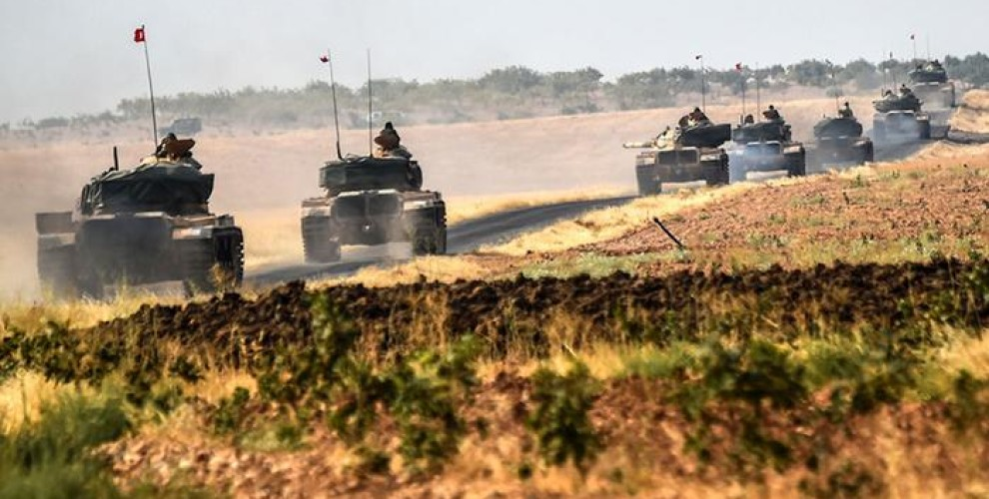

**از زمان ظهور داعش تاکنون صدها خبر و گزارش و تحقیق درباره ارتباط دولت ترکیه، به‌ویژه پسر رجب طیب اردغان با داعش منتشر شده است. در محاصره چهار ماهه کوبانی توسط داعش، ارتش ترکیه با توپ و تانک در مرز کوبانی با ترکیه مسقر شدند و اجازه ندادند آن‌هایی که از این منطقه می گریزند وارد ترکیه شوند و یا کمک‌ها از طریق ترکیه به کوبانی برسد. اما در خبرها و تصاویر، همواره دیده می‌شود که داعش به راحتی از مرزهای ترکیه رفت و آمد می‌کند. حتی یک دستگاه آمبولانس که در سوئد با کمک‌های مردمی خریداری شده تا به کوبانی فرستاده شده هنوز در مرز ترکیه مانده و دولت ترکیه اجازه ورود آن به کوبانی را نمی‌دهد.‌(در ضمیمه دو، افشاگری‌های «احمد ساعیت یایلا»، اطلاعات دست اول و تازه‌ای در بر دارد.)**

**\*\*\***

**برای جلوگیری از رسیدن نیروهای دموکراتیک سوریه به آب‌های آزاد؛ آخرین امید ترکیه در سوریه است. هم‌زمان با تهدیدهای دولت‌مردان ترکیه در مورد آغاز یک عملیات جدید علیه کردها در شمال سوریه خبرها حاکی از تدارک گسترده نظامی ارتش این کشور در مرزهای عفرین است. ناظران می‌گویند ترکیه به عنوان یک بازنده اصلی در میدان سوریه تلاش می‌کند ...**

**هم‌زمان با تهدیدهای دولت‌مردان ترکیه در مورد آغاز یک عملیات جدید علیه کردها در شمال سوریه خبرها حاکی از تدارک گسترده نظامی ارتش این کشور در مرزهای عفرین است. ناظران می‌گویند ترکیه به عنوان یک بازنده اصلی در میدان سوریه تلاش می‌کند دست‌کم اجازه ندهد حوزە «کانتون‌های روژاوا» و «فدراسیون دمکراتیك شمال سوریه» به آب‌های آزاد مدیترانه برسد.**

**از روزی که عفرین از دست نیروهای حکومتی سوریه آزاد شد ترکیه حمله به این منطقه در روژاوا را آغاز کرد. این هجوم شامل حملات مسلحانه و توپخانەای ارتش ترکیه در نوار مرزی و هم‌چنین تسلیح و تشویق گروه‌های مسلح برای حملات مشابه تحت نام ارتش آزاد سوریه بوده است.**

**یگان‌های مدافع خلق، و جیش‌الثوار نیروهای دفاعی بومی حاضر در عفرین و مناطق شهبا در شمال سوریه هستند.**

**ارتش ترکیه در چند هفته اخیر نیروهای نظامی و تجهیزات جنگی بیش‌تری به نوار مرزی عفرین منتقل کرده و رسانەهای ترکیه خبرهایی در مورد آغاز عملیات زمینی و حمله به یگان‌های مدافع خلق منتشر کردەاند. اردوغان رییس جمهوری ترکیه هم در سخن‌رانی‌های خود مدعی شده اجازه نمی‌دهند کردها در شمال سوریه موقعیت سیاسی خود را حفظ کنند.**

**هم‌زمان با این اتفاقات، گروه‌های تروریستی مذهبی تحت امر ترکیه و آمریکا، عربستان و...، از جمله «احرارلشام»، «تحریرالشام» و «گردان سلطان مراد» از مناطق تحت کنترل خود در اعزاز و مارع در شمال سوریه حملاتی شدیدی به نواحی روستایی عفرین و مناطق شهبا انجام دادەاند.**

**منابع بومی در روژاوا می‌گویند ترکیه از ماه گذشته میلادی آب رودخانه فرات که از داخل مرزهای ترکیه به سوریه سرازیر می‌شود را نیز مسدود کرده و موجب بروز مشکل آب و برق در برخی مناطق روژاوا شده است. جنگل‌ها و مزارع کشاورزی روستائیان عفرین نیز توسط نظامیان ترکیه بارها به آتش کشیدە شدەاند.**

**دولت ترکیه که طی چهار سال گذشته موفق نشد کانتون‌های شکل گرفته در روژاوا را از بین ببرد و همە تلاش‌های بین‌المللی آن برای تروریستی معرفی کردن یگان‌های مدافع خلق و جلوگیری از شرکت آن در عملیات آزادسازی الرقه شکست خورد اکنون به این فکر می‌کند که دست‌کم با اعمال حاکمیت بر کانتون عفرین از دست‌یابی مردم کرد و متحدان‌شان به آب‌های آزاد مدیترانه جلوگیری کند.**

**عفرین در محاصره کامل ارتش ترکیه، گروه‌های مسلح تحت امر آن و ارتش دولتی سوریه قرار دارد اما نیروهای ی.پ.گ و  ی.پ.ژ از قدرت دفاعی قابل توجهی برخوردارند و عفرین اکنون با سیستم خودمدیریتی، توسط اهالی بومی آن اداره می‌شود.**

**اردوغان پس از ناامیدی از آمریکا در ماه‌های گذشته به‌دنبال جلب حمایت محور روسیه - ایران - سوریه برای دریافت مجوز حمله برون مرزی به روژاوا بوده و حتی بسیاری از گروه‌های تحت امر خود و مناطق تحت اختیار آن‌ها را در ازای چنین توافقی به بشار اسد فروخته است.**

**مقامات آنکارا از این‌که ائتلاف بین‌المللی جایی برای ترکیه در تحولات سرنوشت‌ساز موصل و الرقه قائل نشدند به شدت نگران هستند و انتقادات گسترده از سیاست‌های ترکیه که حتی به سطح ممنوع کردن سخن‌رانی اردوغان در آلمان رسیده است نشان می‌دهد که ترکیه در حال انزوای بیش‌تر در جهان است.**

**اردوغان هرچند برای ضربه زدن به کانتون‌های روژاوا و جلوگیری از گسترش فدراسیون دمکراتیك شمال سوریه تا آب‌های مدیترانه چشم به دهان ولادمیر پوتین رییس جمهور روسیه دوخته است اما یگان‌های مدافع خلق و نیروهای هم‌پیمان آن در ائتلاف نیروهای سوریه دمکراتیك که اکنون در الرقه پایتخت داعش مشغول نبرد هستند گفتەاند که هر نیرویی که به عفرین حمله کند به عاقبت داعش در کوبانی دچار خواهد شد.**

**چهارشننه 5 ژوئیه 2017، ده‌ها هزار از شهروندان عفرین از ظهر امروز به خیابان‌‌ها آمدند و با یک‌صدا فریاد مقاومت و آزادی را سردادند!**

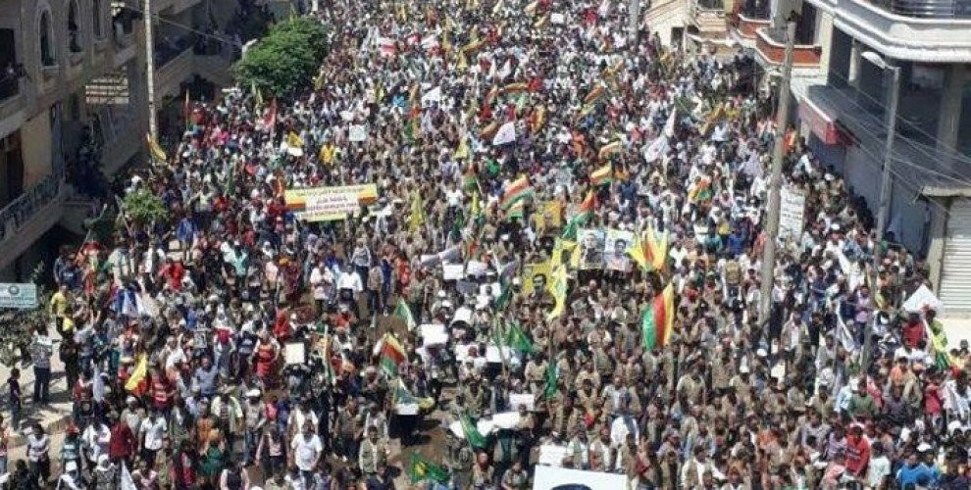

**بنابه گزارشات انتشار یافته، هزاران نفر در کانتون عفرین در شمال سوریه در اعتراض به حملات مرگ‌بار ارتش ترکیه به این مناطق دست به راه‌پیمایی زده و از جوامعه بین‌المللی خواستند به سکوت در برابر حملات اشغال‌گرانه ترکیه در شمال سوریه پایان دهند.**

**معترضان با سردادن شعار اعلام کردند، هر حملەای به عفرین با دفاع یک‌پارچه روبرو خواهد شد. در ادامه حملات ارتش ترکیه به شمال سوریه، شامگاه دوشنبه 12 تیرماه نیز ارتش ترکیه کانتون عفرین و مناطق شهبا را بمباران کرد. در جریان این حمله، دست‌کم 3 غیرنظامی کشته و 8 تن دیگر مجروح شدند. وضعیت جسمانی برخی از مجروحین که چند کودک در میان آن‌ها وجود دارند وخیم گزارش شده است.**

[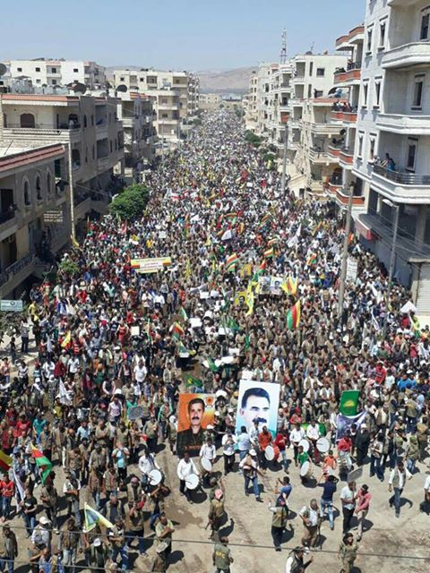](https://www.facebook.com/photo.php?fbid=479459625722464&set=a.101912440143853.1073741827.100009752910816&type=3)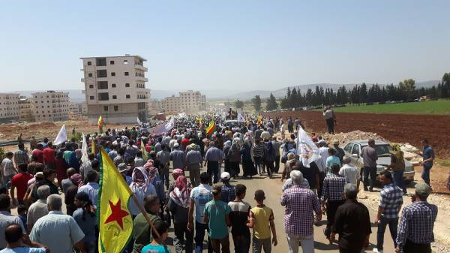

**در راه‌پیمایی گسترده روز چهارشنبه عفرین تمام آحاد جامعه، نهادهای جامعه مدنی و مسئولین اداری و هم‌چنین مبارزان حضور داشتند. شرکت کنندگان در این راه‌پیمایی بە عبدالله اوجالان، مبارزان ی.پ.گ - ی.پ.ژ و نیروهای ق.س.د درود فرستادند.‌(آدرس لینک فیلم تظاهرات عفرین:** [**https://youtu.be/hX9mf4n14zA**](https://youtu.be/hX9mf4n14zA)**)**

**ساکنین کانتون عفرین در روژاوا که از پنج سال پیش در محاصره کامل زندگی کردەاند امروز یک‌صدا در خیابان‌ها اعلام کردند دوشادوش نیروهای ی.پ.گ و ی.پ.ژ در برابر عملیات زمینی احتمالی ارتش ترکیه مقاومت خواهند کرد.**

**فرماندهان یگان‌های مدافع خلق با دعوت از ترکیه به پایان اقدامات خصمانه علیه روژاوا هشدار دادەاند اگر ارتش ترکیه به عفرین حمله کند به سرنوشت داعش در کوبانی دچار خواهد شد. یک فرمانده پ.ک.ک هم اعلام کرده که اگر ارتش ترکیه وارد عفرین شود راهی برای خروج از آن پیدا نخواهد کرد.**

**یگان‌های مدافع خلق با وجود حملات شدید این روزهای ترکیه و گروه‌های مذهبی تحت امر آن در نوار مرزی عفرین و دیگر نواحی شمال سوریه، عملیات آزادسازی رقا را متوقف نکرده و بیش از نیمی از بخش قدیمی شهر را آزاد کردەاند. هیچ‌کس به اندازه اردوغان از سقوط پایتخت داعش نگران و ناراحت نیست اما راهی برای نجات آن وجود ندارد.**

**هم‌چنین اخیرا رییس حزب جمهوری خلق که بزرگ‌ترین حزب مخالف در پارلمان ترکیه به‌شمار می‌رود، فاش کرد که دولت پیشین به ریاست حزب حاکم ترکیه از احتمال وقوع کودتا در این کشور آگاه بوده است.**

**به‌گزارش پایگاه خبری النشره، کمال قلیچدار اوغلو رییس حزب جمهوری خلق ترکیه گفت: هیچ شکی نیست که دولت ترکیه از تلاش برای کودتا در نیمه ماه ژوئیه گذشته پیش از وقوع آن آگاه بوده است و این امر تایید شده است.**

**وی افزود: به‌طور قطع، دولت از کودتا با این سازمان‌دهی فراگیر، پیش از وقوع آن آگاه بود. حقایقی در این زمینه برملا شده است؛ از جمله مراجعه یکی از مسئولان نظامی به دستگاه اطلاعاتی و مطلع کردن آن‌ها از وجود تلاشی برای کودتای قریب‌الوقوع.**

**اوغلو گفت: این موضوع در آینده روشن‌تر خواهد شد زیرا اخبار آگاهی قبلی دولت ترکیه از تلاش برای کودتا تایید شده است.**

**وی تصریح کرد: چهار وزیر و شمار زیادی از نمایندگان حزب عدالت و توسعه حاکم از برنامه ارتباطی بایلوک (Bylock) استفاده می‌کنند که دولت مدعی است ابراز تماس بین کودتاگران می‌باشد. اطلاعاتی در این‌باره وجود دارد اما باید مستند‌سازی شود. اگر دولت رمزگذاری این برنامه را شکسته بود؛ باید این سئوال را بپرسیم که چرا این اطلاعات را با مردم در میان نگذاشته است. تلاشی برای حمایت از برخی افراد وجود دارد که ممکن است دولت از برخی نمایندگان و وزیران و افراد مشخصی حمایت می‌کند.**

**\*\*\***

**در واقع یک جبهه جدید هم در جنگ سوریه بین ایران، روسیه و ارتش سوریه از یک‌سو و آمریکا و هم‌پیمانانش از سوی دیگر، بر سر کنترل مناطق جنوب شرقی سوریه در همسایگی مرز عراق شکل گرفته است، جایی که شاهراه دمشق به بغداد از آن‌جا عبور می‌کند. این مسیر برای ایران از اهمیت استراتژیکی برخوردار است. کنترل این مسیر ایران را قادر خواهد کرد که ارتباطی زمینی بین سوریه و عراق و از آن‌جا به سمت شرق با ایران برقرار کند. این مسیر به ایران اجازه خواهد داد که به متحد اصلی خود در منطقه، یعنی حزب‌الله لبنان، از طریق عراق و سوریه متصل شود.**

**در همین حال آمریکایی‌ها قصد دارند بر شرق سوریه کنترل داشته باشند. واقعیت این است که با توجه به این‌که نفس داعش در سوریه به شماره افتاده، طرف‌های رقیب هر یک به فکر ایجاد مناطق نفوذ هر چه وسیع‌تر برای روزهای بعد از شکست کامل داعش هستند. نیویورک تایمز در مقاله‌ای در همین ارتباط می‌نویسد: اینک مسائل مهم‌تری‌(از بیرون راندن داعش) وجود دارد. آیا حکومت سوریه کنترل تمامی کشور حتی بخش شرقی را به‌دست خواهد گرفت؟ چه کسی بر این منطقه کویری در مرز سوریه و عراق مسلط خواهد شد؟ نیروهای هم‌سو با ایران و روسیه یا آمریکا؟ کدام بخش از نیروهای سوری بیش‌ترین منطقه نفوذ را کسب خواهد کرد؟» مقاله ادامه می‌دهد: «با توجه به این‌که تمامی این نیروها در مسیر درگیری با یکدیگر هستند، تشدید تضادها در روزهای اخیر ترس از درگیری مستقیم بین آمریکا و ایران، و حتی با روسیه را دامن زده است.»**

**ژنرال بازنشسته آمریکایی، داگلاس ای لوت که تا ژانویه همین سال نماینده آمریکا در پیمان ناتو بود می‌گوید: «هر زمان که چندین نیروی مسلح در یک منطقه جنگی هم‌زمان مشغول عملیات باشند و هیچ‌یک در صدد کاهش درگیری نباشد، خطر این‌که وضعیت از کنترل خارج شود وجود دارد... حوادث ناشی از تاکتیک‌های مختلف در سوریه، چه بر روی زمین و چه در هوا، می‌تواند به یک اشتباه محاسبه منجر شود.»**

**اما موضوعی که شرایط را بغرنج‌تر کرده، تشدید خصومت میان حکومت‌های ایران و عربستان است. موضوع حملات داعش به قبر خمینی و مجلس شورای اسلامی ایران و اظهارات تهدیدآمیز سران عربستان و ایران و موشک‌پرانی سپاه پاسداران ایران به مقر داعش در سوریه، اوضاع منطقه را بیش از پیش تیره و تار کرده است. چندی پیش وزیر دفاع عربستان، که اینک ولیعهد عربستان هم شده، در اوایل ماه مه گفته بود: «ما منتظر نمی‌مانیم تا آنان جنگ را به داخل خاک سعودی بکشانند بلکه تلاش ما این است که این نبرد در طرف آنان، داخل ایران روی دهد.»**

**محمد بن سلمان با آن‌که سیاستمدار تازه کاری است، معمار سیاست‌های تهاجمی عربستان از جمله در یمن‌(در مقام وزیر دفاع) و در ارتباط با ایران است. در حالی که برخی منابع اسرائیلی انتصاب او را به مقام ولیعهدی «خبر خوبی برای آمریکا و اسرائیل» خواندند، سفیر سابق آمریکا در اسرائیل، دنیل بی شاپیرو، این انتصاب را در رابطه با ایران «خطرناک» توصیف کرد.**

**در چنین شرایط پر تنش و التهابی هیچ یک از طرف‌های درگیر، به خصوص دو قدرت اول اتمی جهان، آمریکا و روسیه، ظاهرا در صدد کاهش تشنج نیستند و معلوم نیست نتایج توافقات و رقابت‌های آن‌ها به چه تغییرایت منجر خواهد شد؟**

**در صورت تغییر در روابط بین روسیه و آمریکا، آمریکا و ایران، و ایران و عربستان و رقابت مسلحانه برای به چنگ آوردن موقعیت دست بالا در سوریه، «در حالی که هرگونه مذاکره برای تشنج‌زدایی تعطیل شده»، خطر بروز یک درگیری بزرگ در منطقه خاورمیانه جدی است.**

**\*\*\***

**بی‌تردید وقایع خاورمیانه و سرنوشت آینده مردم این منطفه، بسیار نگران‌کننده و مبهم است. در این میان بیش‌تر نگرانی‌های همه نیروهای چپ و کمونیست، انترناسیولیست و آزادی‌خواه، برابری‌طلب، آنارشیست و...، درباره سرنوشت روژاوا است. منطقه‌ای که امیدهای زیادی را در میان نیروهای رزمنده و انقلابی و چپ و ضدسرمایه‌داری منطقه و جهان زنده کرده است.**

**اما آن‌هایی که غیرمسئولانه و به نام چپ و ضدسرمایه‌داری به روژاوا پرخاشگری می‌کنند و در خارج گود نشسته و فریاد می‌زنند: لنگ‌اش کن؟؛ نباید اهمیتی داد و آن‌ها جدی گرفت. آن‌‌ها هم مانند گرایشات مختلف بورژوایی منتظر آن هستند که روژاوا سقوط کند و قوانین سرمایه‌دار را بپذیرد و مانند اقلیم کردستان عراق شود! اما بی‌شک هر قدمی که به پیش و یا به پس در روژاوا برداشته می‌شود با در نظر گرفتن همه ملاحظات سیاسی و اجتماعی و نگرانی‌ها، نباید مانع آن شود که مورد حمایت قرار نگیرد. چرا که در این منطقه دست‌کم قوانین انسانی و برابری‌طلبانه و آزادی‌خواهانه و عدالت‌جویانه، آن هم نه از بالای سر جامعه توسط احزاب و یا دولت، بلکه مستقیما در فضایی کاملا آزاد و دموکراتیک در مجامع عمومی شوراها و کمون‌هایشان ترویج و تدوین و تصویب شده و خودشان نیز مجری آن هستند و به‌طور محکم و قاطع نه فقط در سطح نظری، بلکه در دنیای عمل نیز در این شش سال، بسیاری رسم و رسوم پایه‌ای سرمایه‌داری ملغی شده و به دموکراسی مستقیم و شورایی تاکید می‌گردد. در عرصه‌های مهم سیاسی، اجتماعی و فرهنگی، قدم‌های مهمی در سطح قوانین و در سطح جامعه برداشته شده است هم چون برابر واقعی زن مرد و نقد و رد قاطع مردسالاری و پدرسالاری، حل معضل مهم ملیت‌ها و آزادی بدون قید و شرط زبان‌های مادری، تسلیح عمومی نه برای جنگ بلکه برای دفاع، اهمیت دادن به محیط زیست و تامین نیازهای روزمره مردم و...**

**بیش‌ترین جریانی که همواره علیه روژاوا پرونده‌سازی و شایعه‌پراکنی می‌کند و خصومت و دشمنی می‌ورزد انجمن میهنی کردهای سوریه‌(ENKS) است که برخی مواقع نیز شایعات آن‌ها، حتی خورک تبلیغات برخی لیبرال‌ها و چپ‌های حاشیه‌ای و فرقه‌ای هم می‌شود.**

**آمریکا، ترکیه و بارزانی، همواره تلاش کرده‌اند تا انجمن میهنی کردهای سوریه‌(ENKS) را قوی‌تر کنند. این انجمن از تعدادی از احزاب و سازمان‌های سیاسی کردهای سوریه تشکیل شده است که از سوی دولت ترکیه و «مسعود بارزانی» رییس اقلیم کردستان حمایت می‌شوند و به این دلیل که رقیب «پ.ی.د» شناخته می‌شوند، ارتباط تنگاتنگی را با ترکیه دارند.**

**به‌این ترتیب، نباید انرژی و اهمیت زیادی به‌دروغ‌ها و تبلیغات پوچ و غیرواقعی گرایشات مختلف بورژوازی و دولت‌های سرمایه‌داری علیه نیروهای انقلابی و رزمنده روژاوا داد و یا جواب‌گوی پرخاشگری‌های گرایشات چپ حاشیه‌نشین، از خودراضی و فرقه‌گرای را داد، بلکه باید به مسئله مهم‌تر روژاوا، عملیات رهاسازی شهر استراتژیک الرقه، این دژ محکم و پایتخت داعش در سوریه و تقویت نیروهای روژاوا پرداخت. به‌عبارت دیگر، در کنار و حاشیه امن جامعه نشستن و شعار دادن و نقد کردن‌های غیرطبقاتی و شعاری و تخیلی و تماشاگر بودن جان‌باختن رزمندگان و پیکارگران سوریه دموکراتیک و یگان‌های مدافع خلق روژاوا، مردم بی‌گناه، به درد هیچ انسانی نمی‌خورد.**

**در خاتمه همه این‌ مواقع در حالی جریان دارد که روژاوا در شش سال گذشته، هم‌چنان در محاصره نیروهای حکومت مرکزی و مدافعان آن، گروه‌های مذهبی، ارتش آزاد سوریه، دولت فاشیست ترکیه، دولت اقلیم کردستان عراق قرار گرفته و تاکنون نیز هیچ دولتی در جهان این سیستم سیاسی و اجتماعی نوین روژاوا را در این شش سال، به‌رسمیت نشناخته است. به‌این دلیل ساده که در روژاوا مهم‌ترین قوانین بورژوازی، یعنی حاکمیت سرمایه‌داری از قوه مقننه، قوه قضاییه و قوه اجرایی گرفته تا ارتش و پلیس و دموکراسی بورژوایی کنار گذاشته شده و سیستم نوین کنونی و شورایی و دموکراسی مستقیم را در پیش گرفته‌اند که در ادبیات سیاسی چپ، سوسیالیستی، کمونیستی، آنارشیستی و...، وجود دارد و حتی ذره‌ای از سیستم روژاوا در ادبیات سرمایه‌داری جهانی دیده نمی‌شود. بنابراین کسانی که به نام کمونیسم و چپ و غیره به روژاوا پرخاشگری می‌کنند حال این اقدام آن‌ها آگاهانه و یا ناآگاهانه باشد فرق چندانی با نرگض و سیاست‌‌های بورژوازی و دولت‌مداری و ملت‌مداری ندارد و حال هر چه هم به تزها و فاکت‌ها تاریخی متوسل شوند و خود را ضدسرمایه‌داری معرفی کنند فقط حرف است و حرف و باز حرف. در حالی که طبق نظریه مارکس و انگلس جوامعی مانند جامعه روژاوا هر چه‌قدر هم به لحاظ اقتصادی، سیاسی و اجتماعی ایراد و اشکال و کمبود داشته باشد باید مورد حمایت قرار گیرد و در عین حال اشکالات و کمبودها آن را نیز در فضایی رفیقانه و سالم مورد بحث و بررسی و نقد قرار داد. از این منظر به‌نظرم روژاوا به‌خصوص از نظر اقتصادی و عرصه‌های دیگر اشکالات و کمبودهای زیادی دارد؛ اما همین که می‌بینیم در طول شش سال گذشته و در میان جنگ و کشورگشایی دولت‌های منطقه با حامیان بین‌المللی‌شان و گروه‌های تروریستی فعال در جنگ داخلی سوریه هم‌چون داعش آدم‌خوار، محاصره اقتصادی، سیاسی، نظامی و دیپلماتیک، شکم سه چهار میلیون انسان را سیر کرده‌اند، به کودکان و انسان‌های مسن اهمیت ویژه داده‌اند و نگذاشته جنگ ملی و طایفه‌ای راه بیفتد و آپارتاید جنسی سر بلند کند و هنوز زیر بار سیستم موجود سرمایه‌داری نرفته‌اند تحسین‌برانگیز است و شایسته هرگونه دفاع و حمایت و هم‌چنین شرکت فعال در مبارزات آن!**

**پنج‌شنبه پانزدهم تیر 1396 - ششم ژوئیه 2017**

**ضمیمه یک: گفتگو با خانم جیهان شیخ احمد**

**المشارق: در مورد خودتان صحبت کنید.**

**احمد: من در الرقه متولد و در همین شهر بزرگ شدم، شهری که هرجا که می‌روم هم‌چون سایه‌ای مرا دنبال می‌کند.**

**خانواده‌ام در خیابان ابراهیم هنانو در غرب ایستگاه قطار زندگی می‌کردند. ما تنها خانواده کرد منطقه محسوب می‌شدیم و من بین جمعیتی با تنوع قومی مختلف عرب بزرگ شدم که پیشینه فرهنگی مرا غنی کردند.**

**من در دانشگاه در رشته هنرهای زیبا تحصیل کردم و سال‌های طولانی در مدارس شهر تدریسم می‌کردم.**

**کودکی شادی داشتم و بیش‌تر آن به خواندن کتاب‌هایی تاریخ بزرگان، به‌ویژه زنان بزرگ سپری شد. زندگی آن‌ها بر من تاثیر مثبتی داشت و من تصمیم گرفتم یک روز هم برای همه زنان افتخارآمیز باشم. کتاب خواندن در اوان دوران کودکی به آگاهی من کمک کرد.**

**المشارق: چه عاملی باعث شد که در جنگ و در تاسیس «واحدهای محافظت زنان» و بعدا در «نیروهای دموکراتیک سوریه» شرکت کنید؟**

**احمد: خود انقلاب و عملیات سرکوبی داعش علیه زنان و مردم.**

**من اوایل سال 2011 به واحدهای محافظت زنان پیوستم و در جبهه‌های جنگ روژاوا در جنگ علیه داعش و «جبهه النصره» شرکت کردم و اواخر سال 2012 در جنگ آزادسازی شهر سریه‌کانیه‌(راس العین) به‌شدت مجروح شدم.**

**برای درمان به الرقه رفتم و زمانی که «ارتش آزاد سوریه» وارد منطقه الجزیره و راس‌العین شد، الرقه را ترک کردم.**

**به‌همراه گروهی از زنان رزمنده ضرورت تاسیس «واحد محافظت زنان» برای از میان برداشتن بی‌عدالتی و ستمی که داعش بر زنان روا می‌دارد را حس کردیم تا به آن‌ها اعتماد به نفس بدهیم و آن‌ها را با توان‌مندی‌هایشان آشنا کنیم.**

**ما 2 آوریل سال 2013، کنفرانسی برگزار کردیم و تصمیم‌های مهمی اخذ کردیم و تاسیس واحد محافظت زنان و توسعه توان‌مندی‌های زنان از جمله این تصمیم‌ها بود تا زنان هم فعال و به شرکایی بدل شوند که در امر مبارزه پیش‌گام باشند.**

**خواست ما این بود که زنان اعتماد به نقش داشته باشند و با شخصیت و تاریخ خود آشنا بشوند.**

**آن‌چه که هم اکنون در سوریه و الرقه، شهر مادری ما و خاطرات دوران کودکی ما به وقوع می‌پیوندد، از جمله عواملی هستند که برای همه فعالیت‌های امروز من انگیزه ایجاد کرده‌اند.**

**المشارق: مشارکت شما در مقام فرمانده چه دستاوردی برای شما داشته است؟**

**احمد: همه جنگ‌هایی که تا به امروز در آن‌ها شرکت کرده‌ایم تجربه بسیار قوی از جنگ به من داده‌اند. مشارکت در جنگ به من اتکای به نفس بسیار و به اعتماد به زنان کرد و زنان سوری‌تبار اعطا کرده است.**

**این تجربیات، هم‌چنین اعتقاد من به هم‌زیستی مسالمت‌آمیز همه اجزای جمعیت کشور را تعمیق کرده است، امری که من از نزدیک شخصا تجربه کردم.**

**المشارق: چه امری برای شرکت شما در جنگ آزادسازی الرقه انگیزه ایجاد می‌کند؟**

**احمد: زمانی که نیروهای «ارتش آزاد سوریه» وارد الرقه شدم، در شهر بودم و درد و رنج مردم را به چشم دیدم. من شهر را ترک کردم اما خانواده‌ام هنوز در الرقه بودند و دو سال تحت حاکمیت داعش روزگار گذراندند.‌(...) خانواده‌ام اعمال دهشتناک و بی‌رحمانه داعش را به چشم دیدند و شاهد قتل‌عام و شلاق زدن مردم بی‌گناه بودند.**

**خانواده‌ام بعد از فرار از الرقه و کوچ به کوبانی که آزاد شده بود، اتفاق‌هایی را که در الرقه افتاده بودم برایم تعریف کردند و این روایت‌ها برای من خیلی تکان‌دهنده بودند.**

**برادرزاده‌ام برای من تعریف کرد که چه‌طور داعش مردم را گردن می‌زد و خواهرم برایم روایت کرد که عناصر داعش کودکان را جمع می‌کردند و برای تنبیه و مجازات آن‌ها، وادارشان می‌کرد تا مراسم گردن زدن مردم را تماشا کنند تا فرهنگ وحشت و ارعاب و قتل را در دل و جان‌شان حک کنند.**

**من زمانی که این حکایت‌ها و این واقعیت‌ها را شنیدم و دریافتم که چطور زنان تحت حاکمیت داعش در معرض تهدید قرار دارند، برای من به انگیزه مدامی بدل شد تا به استقبال شرکت در جنگ‌های آتی بشتابم. این وظیفه انسانی و مردمی من است که در خط مقدم جنگ آزادسازی الرقه شرکت کنم چون شهر من است، سرزمینی که من خوب می‌شناسم.**

**ما در مقام اعضای «واحدهای محافظت زنان» و «نیروهای دموکراتیک سوریه»، هر کجا که هستیم و یا شهروند هر شهر و منطقه دیگری که باشیم، مسئولیت داریم تا شهر الرقه را آزاد کنیم و بی‌عدالتی و ستمی را که به (ساکنان آن) تحمیل کرده است.**

**المشارق: آمادگی خود برای این کارزار را چه‌طور تشریح می‌کنید؟**

**احمد: من لحظه‌های تاریخی را پشت سرمی‌گذارم و غیرت و تعصب مرا به جلو سوق می‌دهد چون نخواهم پذیرفت که شهر من پایتخت توطئه‌های مخرب و غیراخلاقی داعش باشد. من چشم انتظار روزی هستم که الرقه آزاد شود چون شهر روزگار کودکی من و شهر هم‌زیستی و صلح و آرامش است.**

**آن‌چه که امروز در این شهر به وقوع می‌پیوندد، بسیار دردناک است و ما انتقام زنان و مردم شهر را خواهیم گرفت. من با روحیه بسیار عالی، عزم راسخ و اشتیاق فراوان خود را برای این جنگ آماده کرده‌ام و کلام از بیان احساسات من قاصر است.**

**من از این که می‌توانم در جنگ شرکت کنم، احساس غرور و افتخار می‌کنم و مردم الرقه، زنان و مردان به من افتخار می‌کنند.**

**من به‌تازگی خانمی را دیدم که چند وقت پیش از الرقه فرار کرده بود و به من گفت که هر وقت که مرا می‌بیند به زن بودن خود افتخار می‌کند.**

**چنین حرف‌هایی برای من خیلی ارزش دارند و برای حضور بیش‌تر در جنگ به من انگیزه می‌دهند تا برای زنان، تاریخ آن‌ها و برای کشورم، مردمم و سرزمینم مبارزه کنم.**

**در جنگ آزادسازی الرقه از تجربیات سال‌های گذشته‌ام در عرصه نظامی، عقیدتی، سیاسی و فرهنگی بهره خواهم جست.**

**ما و «نیروهای دموکراتیک سوریه» با پشتیبانی بین‌المللی خود را برای جنگ تاریخی آماده می‌کنیم که در مقام بانوان نقش راهبردی در آن ایفا خواهیم کرد.**

**المشارق: در کارزار «خشم فرات» چه تعداد از زنان رزمنده و در چه ظرفیت و توان‌مندی‌هایی شرکت خواهند داشت؟**

**احمد: هر بار که روستا و یا منطقه جدیدی از کنترل داعش آزاد می‌شود، تعداد رزمنده‌ها بیش‌تر می‌شوند.**

**در حال حاضر 10000 زن در کارزار شرکت دارند و تعداد مشابهی هم در حال تکمیل دوره آموزش استفاده از انواع سلاح هستند.**

**هزاران تن از زنان بالغ که تحت حاکمیت داعش در معرض ظلم و ستم قرار گرفتند در طی سه مرحله به کارزار ما پیوسته‌اند و هم‌اکنون سلاح حمل می‌کنند.**

**آن‌ها مشتاقانه چشم انتظار روزی هستند که در عملیات جنگی شرکت کنند. زنان جوانی که به‌تازگی آزاد شده‌اند لحظه آزادی به ما گفتند که هدف آن‌ها این است که زنان دیگر را آزاد کنند.**

**اعضای جدید برای استفاده از سلاح و نیز از نظر عقیدتی آموزش می‌بینند تا بتوانند فعالانه شرکت داشته باشند و روحیه رهبری در آن‌ها پرورش داده شود.**

**المشارق: در حال حاضر برای جنگ آزادسازی الرقه چه تحولات جدیدی در حال وقوع هستند؟**

**احمد: ما تا امروز سه مرحله از کارزار را تکمیل کرده‌ایم. ما بخش‌های شمالی، غربی و شرقی حومه الرقه را آزاد کرده‌ایم و خطوط تدارکاتی داعش بین دیرالزور و الرقه را قطع کرده‌ایم تا بتوانیم شهر را از سه سمت محاصره کنیم.**

**به‌خاطر داشته باشید که رشته کوه‌ها و جغرافیای طبیعی منطقه سخت است و مناطق بسیار گسترده و وسیعی را تحت پوشش قرار می‌دهد.**

**ما هم‌چنین مسیر راهبردی را قطع کردیم که (الرقه را) به شهر موصل مرتبط می‌کند.**

**هم‌رزمان ما در حال حاضر عملیات را در دو محور اجرا می‌کنند، محور اول ابو خشاب است که عملیات پاک‌سازی روستاهایی را انجام می‌دهند که در راستای رود فرات در مناطق روستایی حومه الرقه واقع شده‌اند و درگیری‌های شدید در شهر الکرامه که داعش در آن مستقر شده است، ادامه دارند.**

**ما هم‌چنین در تلاش هستیم تا گوشه چهارم شهر الرقه را مسدود کنیم تا در نهایت این بخش شهر نیز آزاد شود.**

**المشارق: بر بنیان نمادی که شما امروز به زنان سوریه ارائه می‌کنید، پیام شما به زنان کشورتان چیست؟**

**احمد: من به آن‌ها می‌گویم به فلسفه حیات آزادانه افتخار کنند و به اکتشاف وجود خود بپردازند و توان‌مندی‌ها و ویژگی‌ها و کیفیت خود را دریابند.**

**ما از زنان سوری‌تبار و همه نقاط جهان می‌خواهیم تا برای شکل دادن انقلاب، به این رستاخیر بپیوندند.**

**ما می‌خواهیم آن‌ها رهبران و شرکای تولد سوریه آزادی باشند که همه اقشار جامعه در آن حضور و نمایندگی خواهند داشت.**

**به‌آن‌ها می‌گویم که آن‌ها هستند که عامل تولد و پیدایش زندگی و تجسم آن هستند و باید با اراده آزاد و هویت فردی‌شان به انقلاب بپیوندند. آن‌ها کسانی هستند که انقلاب و تاریخ را می‌سازند و تاریخ جدید (کشور) را رقم خواهند زد.**

**ضمیمه 2:**

**اخیرا یک مقاله بلند در روزنامه چپ آلمان منتشر شده است که در این مقاله، احمد ساعیت یایلا رییس سابق اداره مبارزه بر علیه تروریسم در ترکیه، که به‌علت مخالفت با سیاست‌های رییس جمهور فعلی ترکیه اردوغان از کار برکنار و مجبور به ترک این کشور شده است، دست به افشاگری در مورد سیاست‌های حمایت‌گرانه ترکیه از تروریست‌های اسلامی زده است. افشاگری‌های «احمد ساعیت یایلا»، اطلاعات دست اول و تازه‌ای در بر دارد.**

**احمد ساعیت یایلا، در مصاحبه اختصاصی با «اینسورج اینتلیجنس» مدعی شده در دورانی که او ریاست ادارات مختلف سیاسی سازمان‌های اطلاعاتی را به‌عهده داشته است اسناد و مدارک کافی دال بر حمایت دولت ترکیه از سازمان جاسوسی تروریستی داعش جمع‌آوری کرده و خود شخصا شاهد این حمایت‌ها بوده است و به‌دلیل این افشاگری‌ها او مجبور به ترک ترکیه گشته و پسر 19 ساله اش که قصد داشته است ترکیه را به مقصد اروپا ترک کند در مرز ترکیه دستگیر و به اتهام واهی جاسوسی توسط دولت اردوغان بازداشت شده است.**

**تلاش‌های احمد ساعیت یایلا، برای نجات پسرش از زندان‌های اردوغان تاکنون بی‌نتیجه مانده است. یکی از دلایل شکست این تلاش‌ها جو رعب و وحشتی است که اردوغان و حزب حاکم این کشور در ترکیه ایجاد کردند، این فضای رعب و وحشت تا آن حد پیش رفته که هیچ وکیل مدافعی حاضر نیست به‌خاطر فشار دولت ترکیه، وکالت پسر 19 ساله احمد ساعیت یایلا را برعهده بگیرد.**

**احمد ساعیت یایلا، بار دیگر تاکید می‌کند که افشاگری‌هایی که در سال 2014، توسط روزنامه‌ها و رسانه‌های گروهی ترکیه از جمله روزنامه حریت صورت گرفت و نشان داد که دولت ترکیه به رهبری رجب طیب اردوغان زیر پوشش ارسال کمک‌های انسانی با کمک تشکل‌های خیریه اسلامی تنها به ارسال اسلحه، مهمات، خمپاره و دیگر تسلیحات نظامی برای داعش، القاعده و دیگر گروه‌های تروریستی اسلامی پرداخته است. تا این‌جای ماجرا از سوی رسانه‌های متعهد ترکیه و بین‌المللی افشا شده و چیز جدیدی را بیان نمی‌کند، نکته جدید در این موضوع تایید رسمی کمک‌های نظامی اردوغان از سوی کارمند عالی‌رتبه دولت ترکیه است.**

**رجب طیب اردوغان، تمام تلاش خود را به کار بسته که مانع انتشار این حقایق شود و کسانی را که دست به این افشاگری‌ها بزنند تحت تعقیب به اصطلاح قانونی قرار داده و آن‌ها را متهم به جاسوسی، تهدید امنیت ملی و همکاری با «فتح‌الله گولن» می‌کند.**

**احمد ساعیت یایلا تاکید می‌کند که این افشاگری‌ها عین واقعیت است و هیچ ربطی به جنبش فتح‌الله گولن ندارد.**

**او در این رابطه می‌گوید که در آن زمان او مسئولیت و ریاست بخش مبارزه با تروریسم را در ترکیه به‌عهده داشته است و در رابطه با تحقیقاتی که بر علیه انجمن‌های کمک‌های انسانی خیریه و عامل منفعه صورت داده است، اسناد و مدارک کافی به‌دست آورده که این سازمان مستقیما از داعش و دیگر گروه‌های تروریستی اسلامی حمایت می‌کنند...**

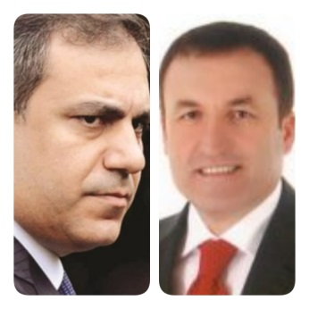

**از راست به چپ: فاروک کوچا و هاکان فیدان**

**شخصیت اصلی ارسال کمک‌های به اصطلاح «انسانی» ترکیه که در واقع سلاح‌های و تجهیزات نظامی بودن شخصی به نام «هاکان فیدن» است.**

**هاکان فیدن، که از سال 2003 تا 2007 ریاست این انجمن خیریه را به‌عهده داشته است افسر سابق ارتش ترکیه بود و از سال 2007 به‌عنوان مدیر عامل نخست وزیر ترکیه فعالیت می‌کرد او از سال 2010 به ریاست سازمان اطلاعات و امنیت ترکیه میت رسیده است.**

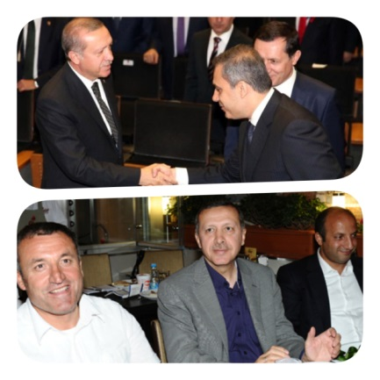

**بر اساس اطلاعات احمد ساعیت یایلا، هاکان فیدن مسئول قتل‌ها و ترورهای زنجیره‌ای بوده است که در سال‌های 90 تعدادی از روشنفکران چپ و لیبرال ترکیه را قربانی خود کرد، این روشنفکران که در ارتباط با روزنامه جمهوریت فعالیت می‌کرده‌اند توسط بمب‌هایی که در اتومبیل‌شان منفجر شده است و یا بوسیله بمب‌های پاکتی به‌قتل رسیدند. در آن سال‌ها سازمان تروریستی «سنی» اعلام موجودیت می‌کند که نام خود را «حزب‌الله ترکیه» می‌نهد. این سازمان که اکثریت اعضای آن را کردهای مذهبی ترکیه تشکیل می‌دهند از دشمنان اصلی حزب کارگران کردستان ترکیه‌( پ‌.ک‌.ک) بوده است، تحقیقات پلیس در آن دوران نشان می‌دهد که کشتن خبرنگاران متمایل به چپ و لیبرال روزنامه جمهوریت مانند Ugur Mumtu یا فعال حقوق زنان خانم Bahriye Üçok و یا دیگر روشنفکر معروف ترکیه Ahmet Taner Kışlalı توسط این سازمان تروریستی اسلامی صورت گرفته است. دو تن از اعضای مهم این سازمان تروریستی در آن دوران از مشاوران نزدیک فعلی رییس جمهور ترکیه رجب طیب اردوغان هستند نام این افراد بنابر اطلاعات احمد ساعیت بایلا عبارت است از هاکان فیدن و فاروک کوچا.**

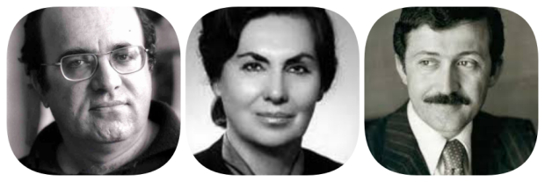

**Uğur Mumcu – Bahriye Ucok – Ahmet Taner Kışlalı**

**فاروک کوچا از بنیان‌گذاران اولیه حزب حاکم ترکیه یعنی حزب عدالت و توسعه یعنی حزب رجب طیب اردوغان است.**

**تشکیلات تروریستی سنی حزب‌الله ترکیه، هیچ ارتباطی با تشکیلات حزب‌الله لبنان، که مورد حمایت حکومت اسلامی ایران است ندارد. اما بر اساس اطلاعات احمد ساعیت یایلا، حزب‌الله ترکیه دارای روابط تنگاتنگی با مقامات بالای پلیس ترکیه بوده و در عین حال با اعضای سازمان اطلاعات و امنیت ایران پس از انقلاب هم مربوط بوده است**

**دیده‌بان حقوق بشر در ترکیه، مطمئن است که حزب‌الله ترکیه از ابتدا که تشکیل شده است در ارتباط مستقیم با نظامیان این کشور بوده و حتی نماینده مجلس ترکیه Fikri Sağlar شهادت می‌دهد که این تشکیلات تروریستی با مقامات بالای نظامی در ترکیه ارتباط مستقیم داشته است و توسط آن‌ها حمایت و تقویت شده است.**

**در سال 1995، بر اساس گزارش رسمی پارلمان ترکیه واحدهای نظامی ارتش ترکیه اردوگاه‌هایی را برای تربیت اعضای حزب‌الله ترکیه در مناطق مختلف اطراف «باتمان» تشکیل داده و به آموزش آن‌ها پرداخته‌اند پس از انتشار این گزارش وزارت امور خارجه ترکیه حزب‌الله ترکیه را به‌عنوان یک جریان تروریستی ارزیابی و در لیست سازمان‌های تروریستی خود قرار داد.**

**در سال‌های اخیر حزب‌الله ترکیه، ظاهرا تنها به‌فعالیت‌های سیاسی می‌پردازد البته بدون آن‌که از گذشته تروریستی خود ابراز پشیمانی و یا انتقادی کند، سرنخ‌های ارتباطی این جریان با داعش القاعده و دیگر تروریست‌های اسلامی هم‌چنان دست نخورده باقی مانده است.**

**«ابو حنزلا» که نام اصلی‌اش Halis Bayancuk است، در ترکیه رسما وظیفه امیر داعش را به عهده دارد. همین فرد چند سال قبلتر از سوی رادیو تلویزیون دولتی ترکیه به‌عنوان رییسی القاعده ترکیه شناسایی شده بود.**

**«حالیس بایانچوغ» امیر داعش ترکیه کسی نیست به‌جز پسر «حاجی بایانچوغ» یکی از بنیان‌گذاران حزب الله ترکیه!**

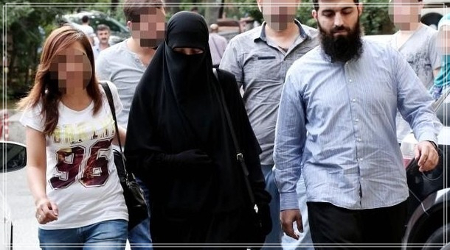

**در تصویر بالا «حالیس بایانچوغ» را مشاهده می‌کنید که توسط پلیس ترکیه دستگیر شده، در ترکیه شاهد تکرار دستگیری‌های سران داعش و القاعده می‌باشیم در تمام این دستگیری‌ها که معمولا منجر به آزادی دوباره آن‌ها می‌شود، شاهد این هستیم که تروریست‌های اسلامی از آزادی فعالیت و رفت و آمد گسترده‌ای در این کشور برخوردارند، حتی پلیس ترکیه حاضر به دستبند زدن به این جنایت‌کاران نیست.**

**در عملیات پلیسی که در سال 2007 در بینگول، کوجاعلی، آنکارا و دیاربکر صورت گرفت معلوم شد که تشکل القاعده در ترکیه با همکاری حزب‌الله ترکیه گسترش یافته‌اند و فعالیت‌های القاعده در این مناطق تحت عنوان حزب‌الله ترکیه صورت گرفته است.**

**امروله اصلو، مامور تحقیاتی در این مورد تاکید می‌کند که بیش‌تر شبکه القاعده در ترکیه دارای ارتباطات مستقیم با حزب‌الله ترکیه بوده‌اند.**

**خبرنگاران ترکیه‌ای گزارش می‌دهند که تعداد قابل توجهی از اعضای حزب‌الله ترکیه را سلفی‌ها و افراطیونی تشکیل می‌دهند که امروز در کنار داعش و القاعده در سوریه بر علیه دولت سوریه می‌جنگد.**

**یایلا، ادعا می‌کند با توجه به حمله پلیس به حزب‌الله ترکیه در سال‌های 90، به‌دلیل ترورهای مخالفان، به اسناد زیادی دست یافت، تاکید می‌کند که این اسناد نشان می‌دهد حزب‌الله ترکیه در ارتباط مستقیم سازمان اطلاعاتی ایران و دو شخصیت نام‌برده بسیار نزدیک به اردوغان یعنی هاکان فیدان و فاروک کوچا بوده است، فیدان و کوچا از سوی یایلا متهم به ترور روشنفکران در سال‌ها میشوند.**

**در ارتباط با این تحقیقات پلیس و دادستانی، هاکان فیدان از ترکیه گریخته و به آلمان رفته و سپس راهی آمریکا شده و سال‌ها در آن‌جا در تبعید می‌ماند بدون آن‌که تحت تعقیب قرار بگیرد و یا آمریکا کوچک‌ترین مشکلی برایش ایجاد کند؛ پس از روی کار آمدن حزب عدالت و توسعه و رجب طیب اردوغان در ترکیه هاکان فیدان هم به این کشور باز گشته و ریاست سازمان کمک‌های انسانی را به عهده می‌گیرد و حکم دستگیری او هم مطرح نمی‌شود!**

**با آغاز ریاست هاکان فیدان در راس این سازمان خیریه، عملا دست حزب عدالت و توسعه و اردوغان برای ارسال تسلیحات و مهمات تحت پوشش کمک‌های انسانی در آینده باز گذاشته می‌شود. در عین حال هاکان فیدان به‌عنوان کاندیدای ریاست سازمان اطلاعات و امنیت ترکیه مطرح بود. کمک‌های مهم نظامی ترکیه که شامل مواد منفجره، راکت‌های گاز مایع و سلاح‌های سنگین و ارسال نفرات تروریست به سوریه می‌شود هم‌چنان از سوریه سازمان اطلاعات و امنیت این کشور میت صورت می‌گیرد، قابل توجه است که هر دو تشکلی که فیدان در آن‌ها مسئول بوده و هست مهم‌ترین ابزار گسترش تروریسم در منطقه‌اند، فیلم و گزارش‌های زیادی موجود است که نشان می‌دهد که سازمان اطلاعات و امنیت ترکیه میت اتوبوس‌های حامل تروریست‌ها را تا مرزهای سوریه به این کشور همراهی کرده و با استفاده از تاریکی شب آن‌ها را راهی سوریه کرده است. گزارش‌های پلیس مرزی ثابت می‌کند که رفت‌و‌آمد هزاران تروریست ترک و خارجی در مرز سوریه ثبت شده و پلیس که معمولا برای جلوگیری از قاچاق مواد مخدر اتوبوس‌ها را کنترل می‌کند، متوجه مسلح بودن مسافران می‌شود، بازجویی از رانندگان اتوبوس‌ها نشان می‌دهد همه آن‌ها آشکارا اعتراف می‌کنند که توسط میت استخدام شده‌اند تا مسافران مسلح را حمل و نقل کنند، اسناد و مدارک و شهادت شاهدان عینی نشان از اقامت هزاران نفر از اعضای داعش در شهرهای مرزی ترکیه در آپارتمان‌هایی است که میت در اختیار آن‌ها قرار داده است، جدا از حمایت‌های لجستیکی شامل تامین مواد غذائی و پوشاک و انیفورم تروریست‌ها، دولت اردوغان به مداوای هزاران تن از مجروحین داعش و القاعده در بیمارستان‌های خود پرداخته است و ترکیه در عین حال نقش استراحت‌گاه آنان را بازی می‌کند. از معروف‌ترین بیماران بیمارستان‌های تروریسم‌پرور ترکیه، می‌توان از الهیالی مرد شماره 2 داعش نام برد.**

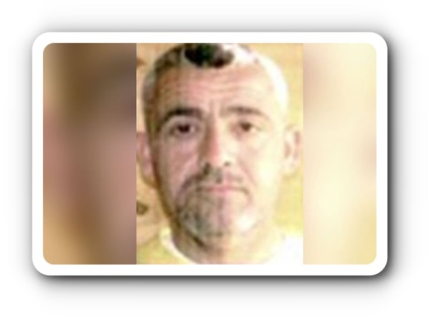

**الهیالی مرد شماره ۲ داعش**

**در مورد نقش اردوغان و پسرش در رابطه با فروش نفت سوریه توسط داعش یایلا مدعی است که کم‌ترین شکی وجود ندارد، اردوغان و پسرش با همکاری دولت اقلیم کردستان عراق‌(بارزانی) به فروش نفت سوریه می‌پرداختند، داعش از طریق دزدیدن و فروش نفت از طریق پسر اردوغان به ثروتی نجومی رسید، تا حدی که دیگر وقت شمردن اسکناس‌ها را نداشت و فقط آن‌ها با ترازو وزن می‌کرد، احمد ساعیت یایلا مدعی است،که فروش نفت سوریه به‌هرحال پدیده پیچیده‌ای بود، با وجود فروش نفت از طریق اردوغان و بارزانی و پرداختن بخشی از درآمدن آن به داعش، دولت سوریه هم بخشی از این نفت را برای مصرف داخلی دریافت می‌کرد، این وضعبت منجر به این می‌شد که در مواردی که پالایشگاه‌های تحت کنترل داعش دچار نقص فنی می‌شدند، متخصصانی از سوی دمشق برای تعمیر آن‌ها اعزام می‌شدند و آن‌ها پس از انجام تعمیرات لازم سالم به دمشق باز می‌گشتند، به شرط آن‌که انتقال انرژی به مناطق تحت کنترل دولت قطع نشود.**

**یایلا، تاکید می‌کند که کشورهای عضو ناتو که هم‌پیمانان ترکبه هستند از فعالیت‌های خطرناک دولت اردوغان کاملان مطلع‌اند و او در فرصت‌های مختلف با مسئولان ناتو در این مورد به گفتگو پرداخته است، و این کشورها عملا با باز گذاشتن دست حکومت ترکیه مستقیما از تروریسم حمایت می‌کنند.**

**ضمیمه 3: تصاویری از مانورهای داعش در الرقه**

